2023永川马拉松交通管制通告
侨立水务·2023永川马拉松赛于3月26日在永川举行，为确保活动期间道路交通安全、有序，根据《中华人民共和国道路交通安全法》及相关法律规定，公安机关交通管理部门决定对赛道及部分道路分时段、分路段实施交通管制。现将有关事宜通告如下：
一、交通管制时间
1.赛道全线人行道停车位禁停时段：
2023年3月23日14:00至3月26日15:00
2.赛道全线车行道停车位禁停时段：
2023年3月25日08:00至3月26日15:00
3.兴龙湖牌坊断道管制时段：
2023年3月23日24:00至3月26日17:00
4.赛道全线断道管制时段：
2023年3月26日06:00至15:00
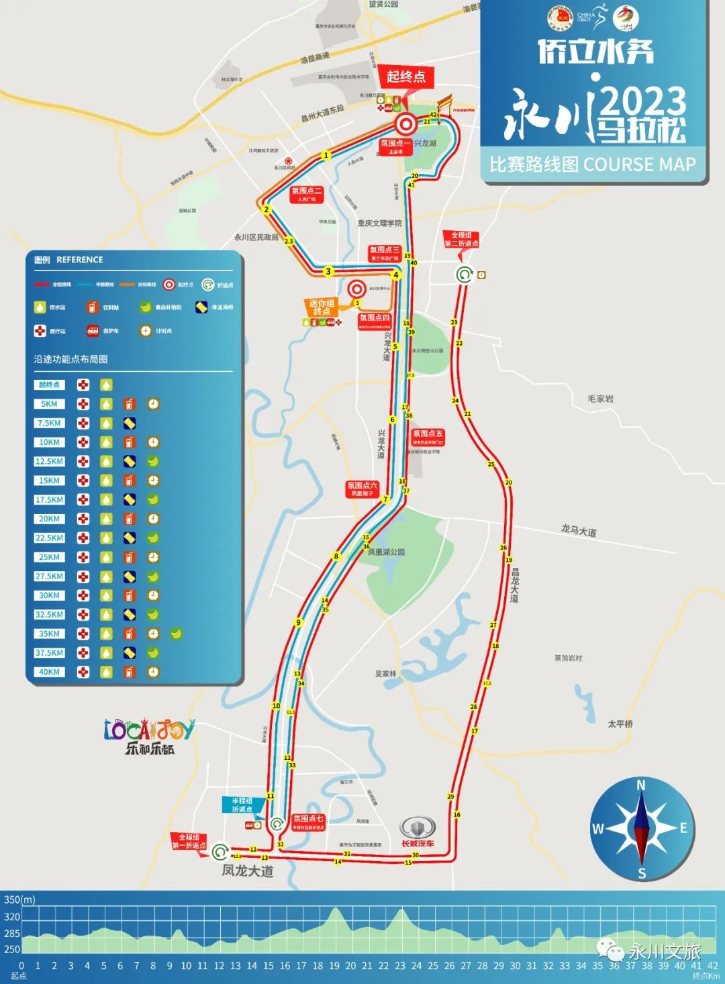
二、交通管制路段
1.全程马拉松
兴龙湖牌坊（起点）（兴龙大道与昌州大道红绿灯至金科红绿灯路段）—人民大道（兴龙湖前牌坊红绿灯至二转盘老妇幼保健院红绿灯路段）—汇龙大道（一转盘往二转盘方向红绿灯至三转盘至星光大道与卧龙路路口路段）—学府大道（三转盘至香水湾红绿灯路段）—兴龙大道（兴龙大道与神龙路口红绿灯至兴龙大道雅迪红绿灯路段）—凤龙大道(凤龙大道与G246红绿灯至凤龙大道与昌龙大道红绿灯路段）—折返—昌龙大道（昌龙大道与凤龙大道红绿灯至昌龙大道与和畅大道红绿灯路段）—和畅大道（昌龙大道与和畅大道红绿灯至和畅大道与学府大道红绿灯路段）—折返—昌龙大道—凤龙大道—兴龙大道（兴龙大道雅迪红绿灯至金科红绿灯路段）—红河中路(金科红绿灯至红河中路与兴龙湖东路红绿灯路段)—兴龙湖东路（红河中路与兴龙湖东路红绿灯至后牌坊红绿灯路段）—兴龙湖后牌坊—兴龙湖牌坊（终点）
2.半程马拉松
兴龙湖牌坊（起点）（兴龙大道与昌州大道红绿灯至金科红绿灯路段）—人民大道（兴龙湖前牌坊红绿灯至二转盘老妇幼保健院红绿灯路段）—汇龙大道（一转盘往二转盘方向红绿灯至三转盘至星光大道与卧龙路路口路段）—学府大道（三转盘至香水湾红绿灯路段）—兴龙大道（兴龙大道与神龙路口红绿灯至兴龙大道雅迪红绿灯路段）—折返—兴龙大道（兴龙大道雅迪红绿灯至金科红绿灯路段）—红河中路(金科红绿灯至红河中路与兴龙湖东路红绿灯路段)—兴龙湖东路（红河中路与兴龙湖东路红绿灯至后牌坊红绿灯路段）—兴龙湖后牌坊—兴龙湖牌坊（终点）
3.迷你马拉松
兴龙湖牌坊（起点）（兴龙大道与昌州大道红绿灯至金科红绿灯路段）—人民大道（兴龙湖前牌坊红绿灯至二转盘妇幼保健院红绿灯路段）—汇龙大道（一转盘往二转盘方向红绿灯至三转盘至星光大道与卧龙路路口路段）—学府大道（三转盘至香水湾红绿灯路段）—兴龙大道（兴龙大道与学府大道红绿灯至兴龙大道与红河南路红绿灯）—红河南路（兴龙大道与红河南路红绿灯至红河南路与红河大道红绿灯）—红河大道（红河南路与红河大道红绿灯至建委红绿灯）—永川区体育中心（终点）
三、交通管制措施
（一）交通管制时段内，除执行特殊任务的特种车辆和持有“永川马拉松车辆通行证”的赛事保障车辆外，禁止所有车辆进入管制路段。
（二）3月26日6时起，在进入管制区域各交通节点，交巡警将根据实际情况适时采取交通管制和诱导分流措施，管制区域内社会车辆非必要不出行，如需出行的仅可往管制区域外行驶，限制无关社会车辆进入管制区域。
四、注意事项
1.2023年3月26日06:00至15:00，以上道路禁止所有无关车辆停放及驶入，特别是停放在人民大道、汇龙大道、学府大道两侧停车位上车辆请提前驶离，禁止停放，3月26日将进行管制。
2.兴龙大道以西车辆可经昌州大道、文昌路到达兴龙大道以东，也可在一环路永川西高速入口、麻柳河高速入口、双石高速入口上高速，在大安永川东收费站、陈食收费站、临江收费站下高速到达兴龙大道以东。兴龙大道以东车辆到兴龙大道以西可按相反方向进行。
3.应急通道设在人民大道与人民西路帝琴路口、汇龙大道与人民南路民政局路口、兴龙湖东路与红河中路路口、兴龙大道与塘湾路路口、昌龙大道与新永津路路口。
4.兴龙大道、人民大道、汇龙大道、学府大道合围区域居民可以有序从兴龙大道金科红绿灯路口设置的应急通道进出。
请广大群众提前做好停车安排，规划好出行时间和线路，遇交通管制，请自觉服从公安交警和工作人员的指挥。

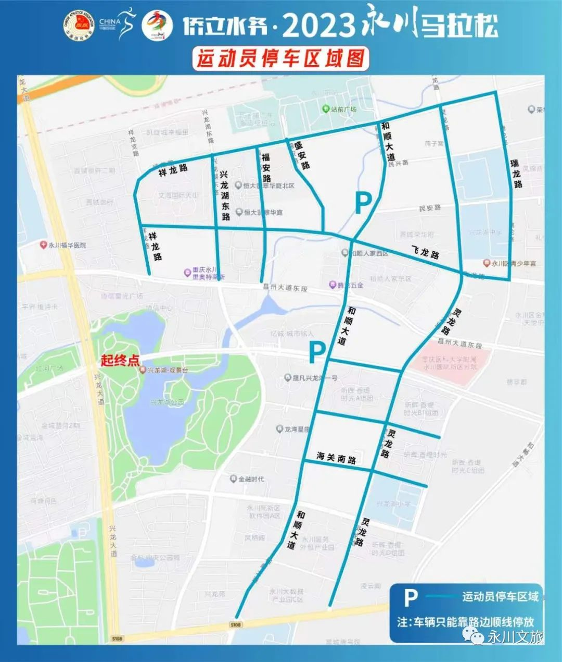

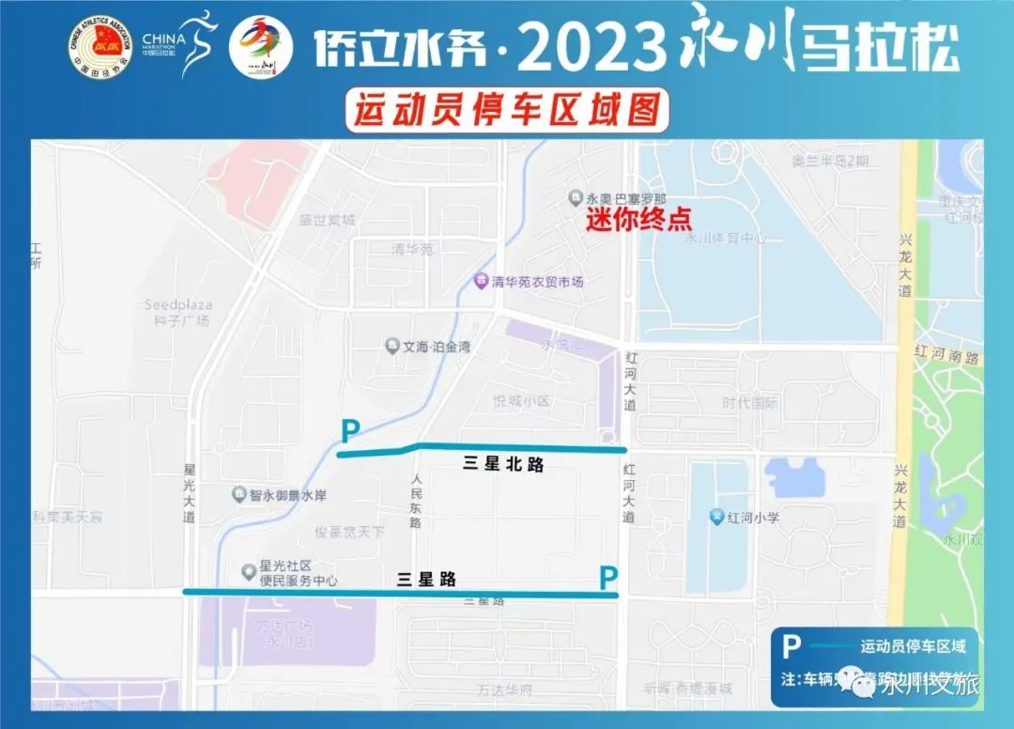

五、临时停车区
1.兴龙湖片区：人民大道后牌坊、海关南路、海关北路、和顺大道、灵龙路等道路。
2.高铁片区：盛安街、福安路、飞龙路、祥龙路、瑞龙路、兴龙湖东路等道路。
3.永川体育中心片区：三星路、三星北路。
参加全程马拉松及半程马拉松选手可停放在兴龙湖片区及高铁片区，步行约5分钟到达比赛现场；参加迷你跑的选手可停放于永川体育中心片区。请参赛人员及观众合理采取通行方式，自驾车辆请在以上临时停车道路右侧依次顺向停放。

重庆市永川区公安局
重庆市永川区城市管理局
重庆市永川区文化和旅游发展委员会
2023年3月21日

